Задание № 2 (расшифровать и оценить показатели 1,2,3,4,6,8,15-19; рассчитать ЦПК, СГЭ, ИС)
Лабораторный анализ№1

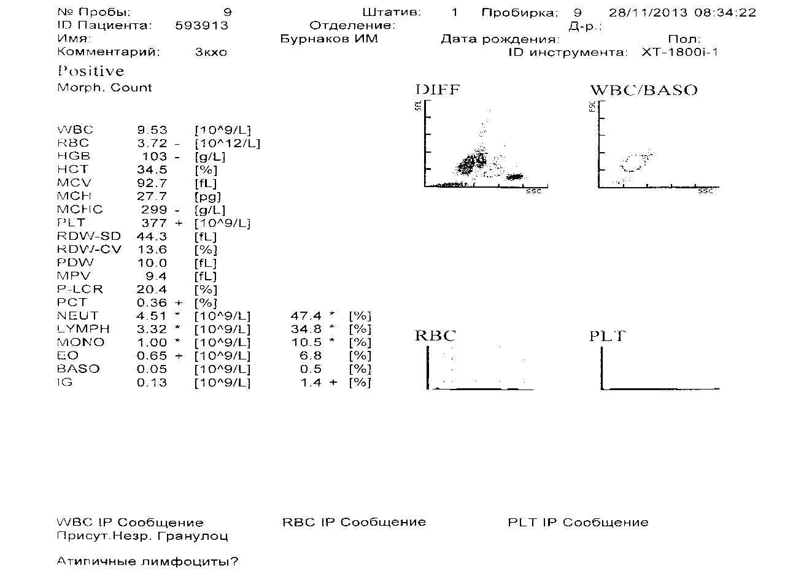

Лабораторный анализ №2
